专家引领 同伴互助
——成都市郭小渠名师工作室在棠外进行教学研讨活动
为了进一步在教学中实践《大数据建模高考——化学》，为了提升工作室成员的教学科研水平，2019年10月25日上午，成都市名师工作室导师郭小渠老师及成员来到棠外，与棠外高中化学教研组成员在第二录播室进行了为期半天的教学研讨活动。
首先，由成都市郭小渠名师工作室成员,施爱红老师为大家展示了一堂高三专题复习课《电离平衡常数》。施老师的课堂设计以三个活动元为主线，结合《大数据建模高考——化学》的思想和棠外的“3+1”教学策略，注重教学评一致性。首先是基础自研——认识电离平衡常数，然后是考型挖掘——理解电离平衡常数的应用，最后是能力提升——掌握电离平衡常数的计算。在教学过程中，施老师注重以学生为主体，通过学生动脑思考、动笔练习，然后由老师点拨、引导学生归纳总结解题方法步骤、构建解题模式，最后通过自检互评来巩固提升。整堂课结构清晰，环环相扣，尤其是在师生互动、思维建模方面给老师们留下了深刻印象。
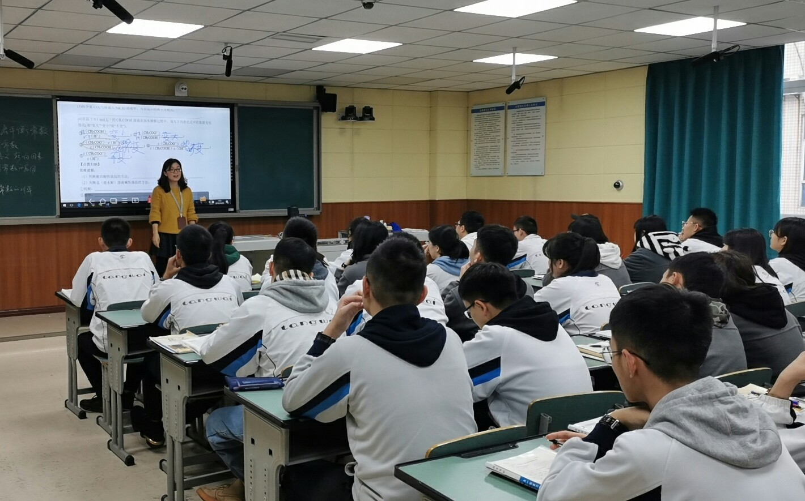
随后，由成都市郭小渠名师工作室成员杨金老师为大家进行了题为《基于高考大数据下的选修3的复习建议》的讲座，杨老师通过对该部分近3年考纲及新课标要求的分析，以及近10年的高考试题对该部分的考查，找出了高考的高频、低频考点，而后依据考纲具体分析了各个考点的应对策略，同时用竞赛的思维方法对诸多疑难问题给出了精妙解答。最后给出了一轮复习的备考策略。该讲座得到了与会者的极大共鸣。

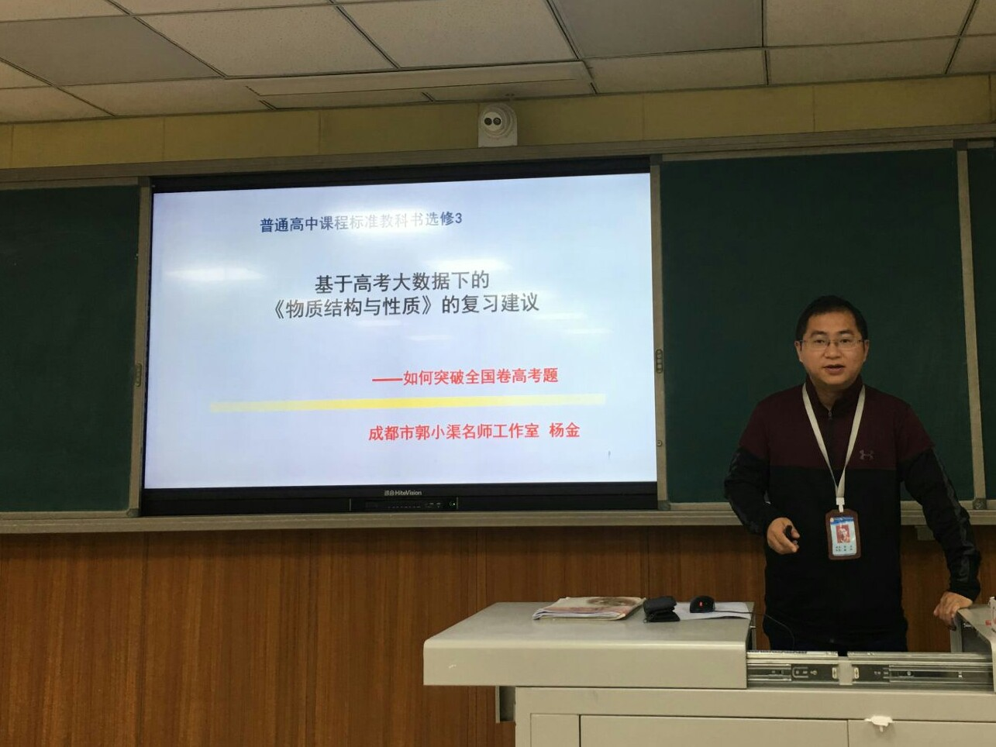
最后，郭老师带领与会老师对施老师的课进行了研讨，充分肯定了施老师的教学设计和课堂实施，也提出了宝贵的建议。对杨金老师的讲座给予高度评价，并一致表明听了杨老师的讲座，收获颇丰。相信在郭老师的指导下，在同伴的互助下，我们工作室老师的教学教研水平定会再上一个新台阶！
